ОТЧЁТ
Практическая работа. День 3
Плужник Анастасия Сергеевна 1ИИ-1-11-26
Условия, сравнения и принятие решений в Python

- Примеры с операторами сравнения.
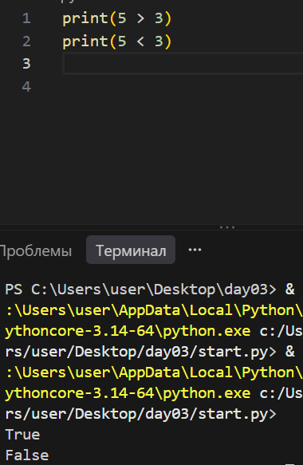

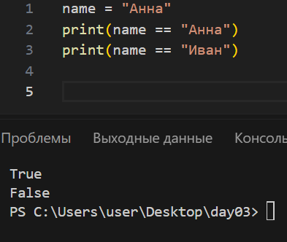

- Пример простого if.

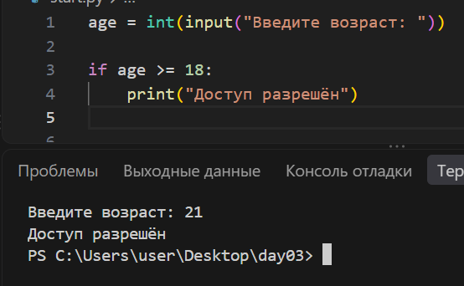

- Пример if / else.

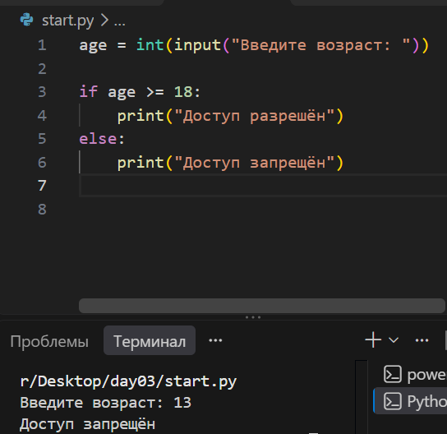

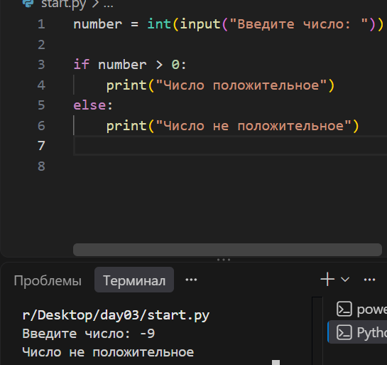
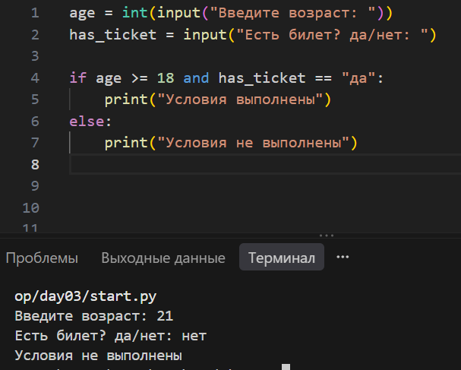

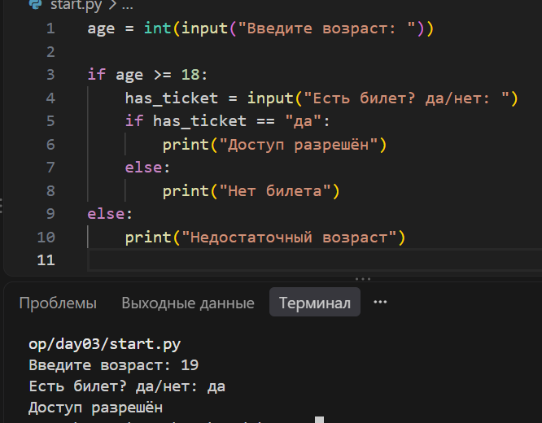
- Пример if / elif / else.

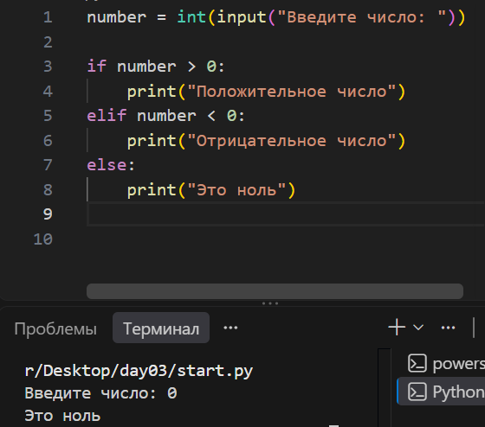

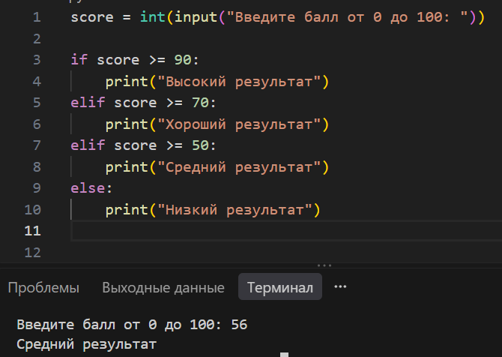

Решение заданий

Задание 1. Истина или ложь
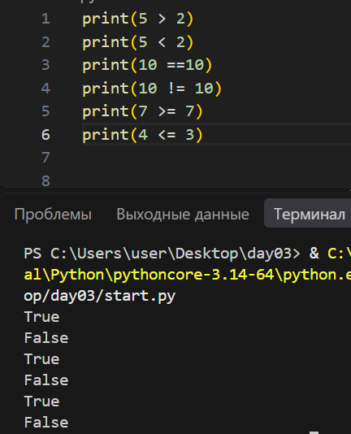

Задание 2. Сравнение переменных
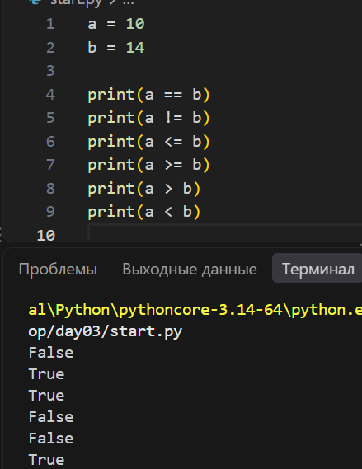

Задание 3. Проверка возраста
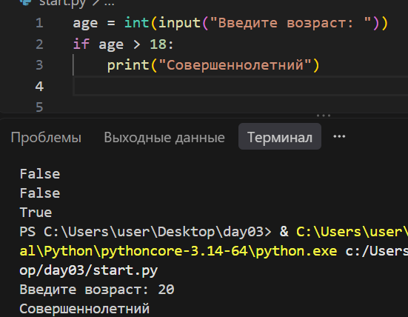

Задание 4. Проверка числа
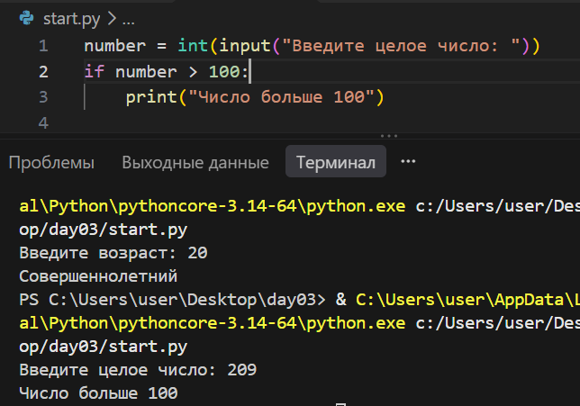

Задание 5. Чётность через остаток
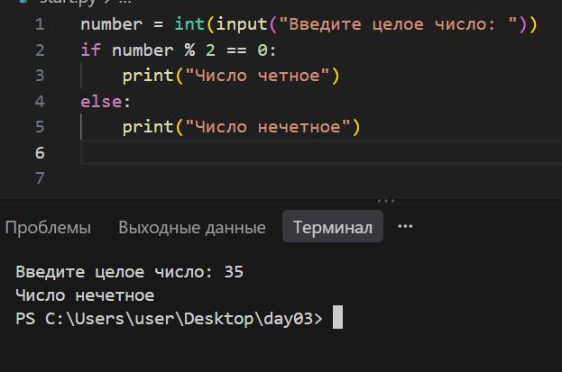

Задание 6. Пароль
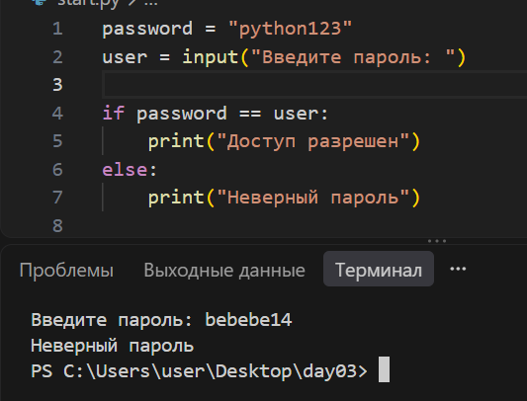

Задание 7. Знак числа
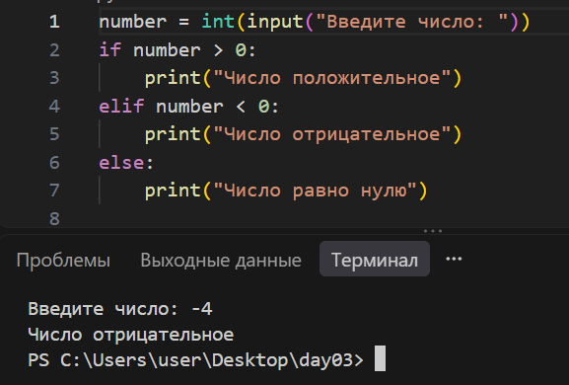

Задание 8. Оценка по баллам
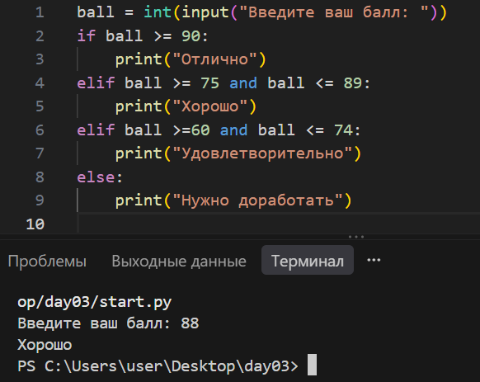

Задание 9. Температура
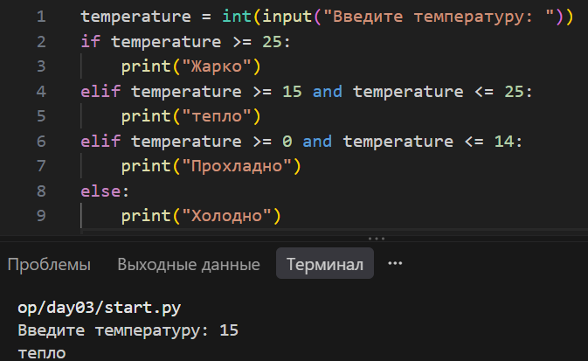

Задание 10. Допуск к мероприятию
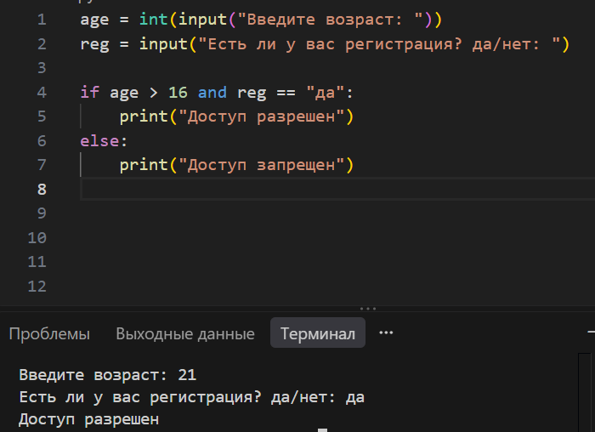

Задание 11. Два допустимых ответа
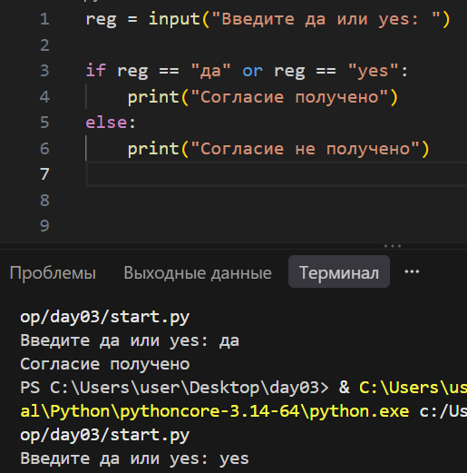

Задание 12. Попадание в диапазон
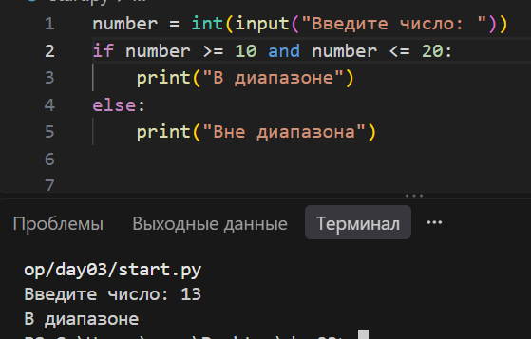

Задание 13. Максимум из двух чисел
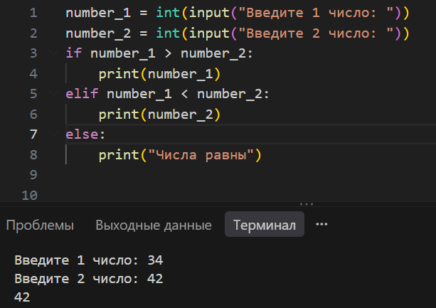

Задание 14. Проверка логина и пароля
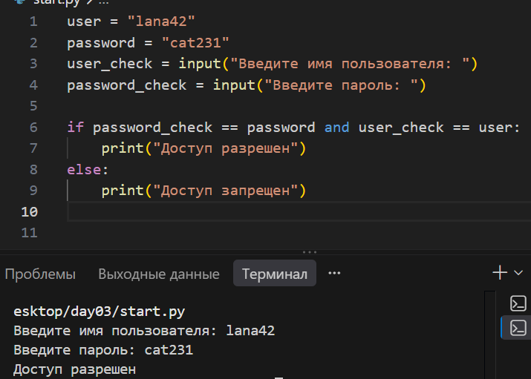

Задание 15. Стоимость со скидкой
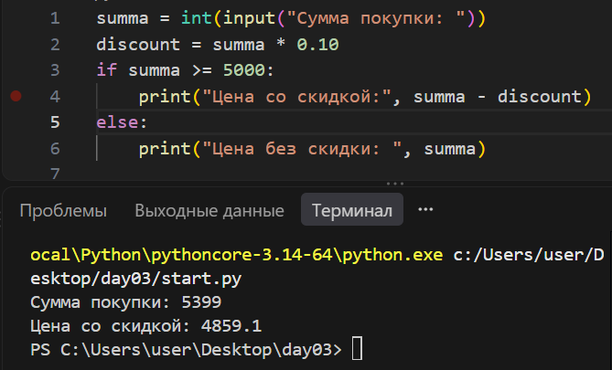

Задание 16. Исправление ошибок:
age = int(input("Возраст: "))
if age = 18
print("Ровно 18")
else
print("Возраст другой")

Четыре ошибки:
age = int(input("Возраст: "))
if age == 18: (не было оператора == и двоеточия после блока if)
print("Ровно 18") (не было отступа, который нужен для блока if)
else: (не было двоеточия)
print("Возраст другой")

Задание 17. Ещё одна программа с ошибками
score = int(input("Балл: "))
if score >= 90: -- отступ от = нужен
print("Отлично") -- не хватает отступа после if
elif score >= 70 -- не хватает двоеточия
print("Хорошо")
else:
print("Нужно доработать") -- не хватает отступа после if
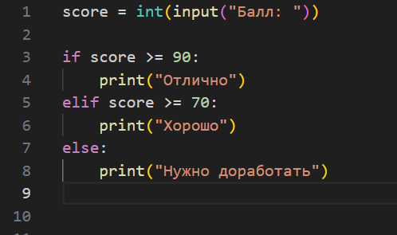

Уровень 8. Предскажи результат
x = 10
if x > 5:
print("A")
else:
print("B")
Мой прогноз: A
x = 3
if x == 3:
print("Да")
else:
print("Нет")
Мой прогноз: Да
x = 7
if x > 10:
print("1")
elif x > 5:
print("2")
else:
print("3")
Мой прогноз: 2
x = 8
if x >= 5 and x <= 10:
print("В диапазоне")
Мой прогноз: В диапазоне
answer = "нет"
if answer == "да" or answer == "yes":
print("OK")
else:
print("NO")
Мой прогноз: NO

Задание 18. Проверка результата теста
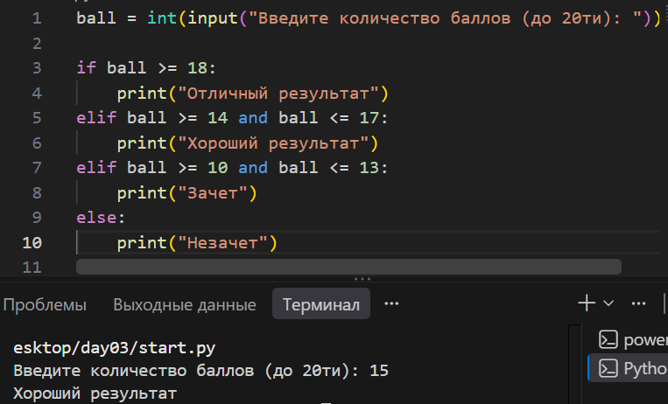

Задание 19. Проверка параметров файла
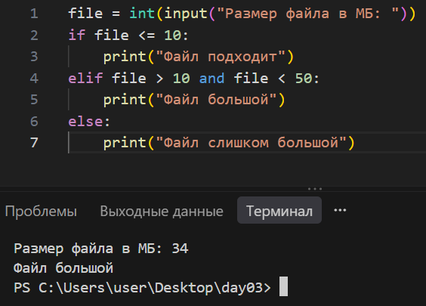

Задание 20. Мини-система доступа
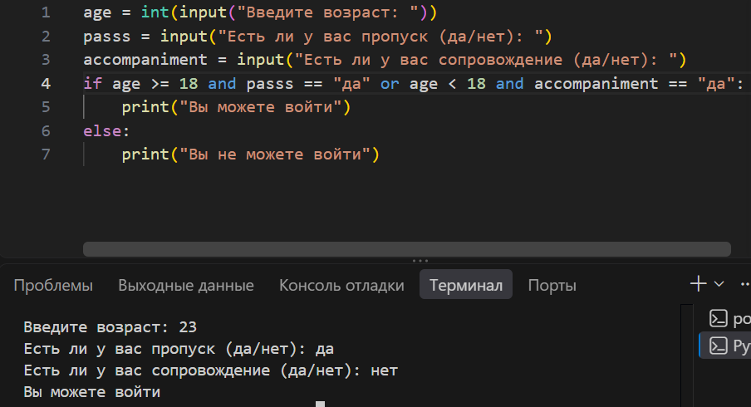

Итоговая самостоятельная работа

Задание 21. Система проверки заявки
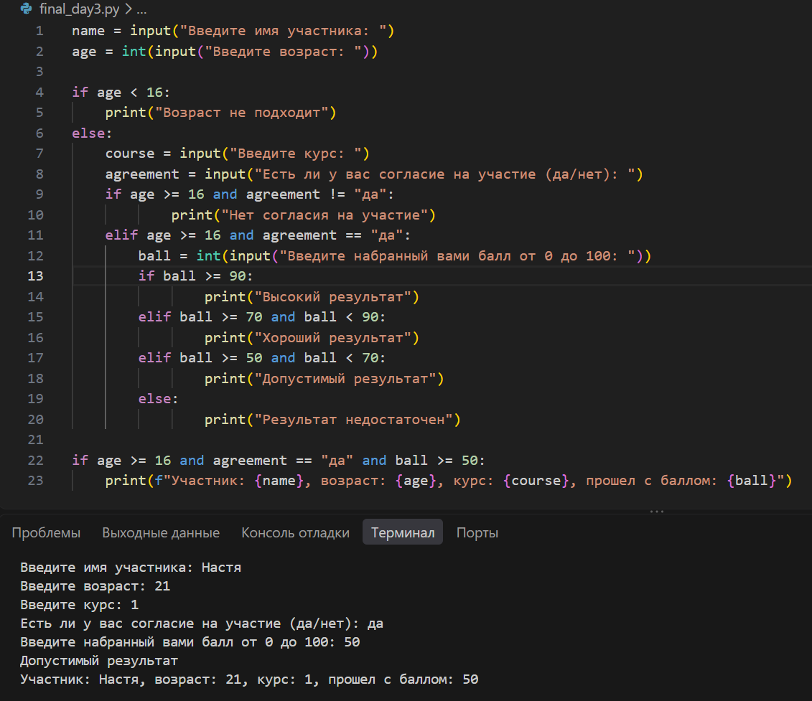

Задания со звёздочкой

Звёздочка 1. Проверка корректности балла
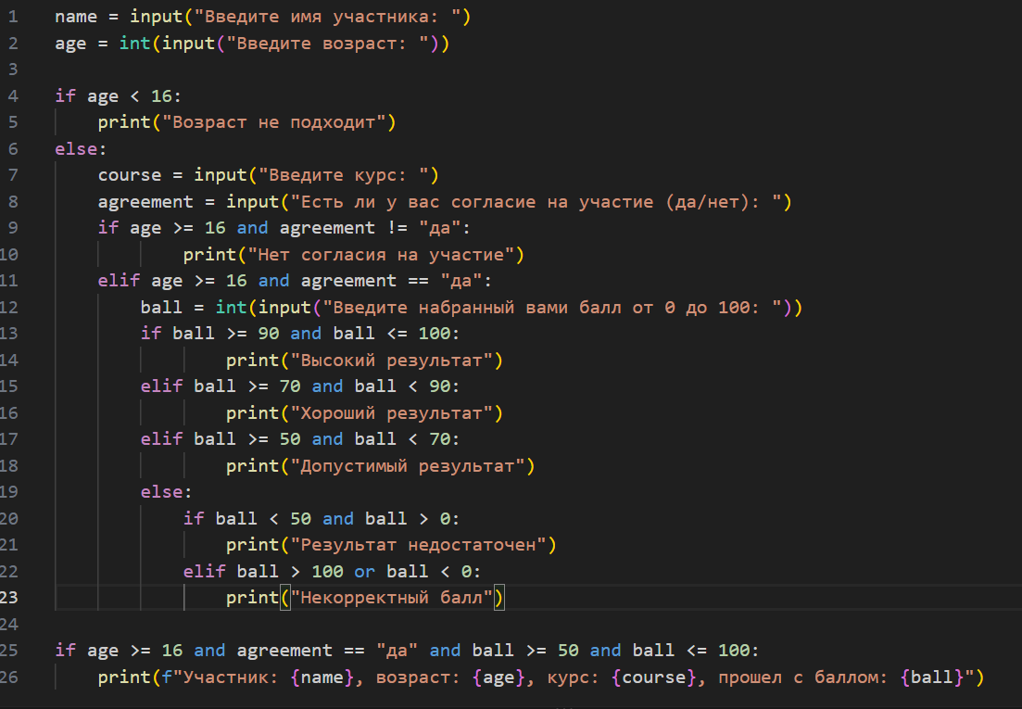

Контрольные вопросы

- Что возвращает оператор сравнения?
True или False

- Чем = отличается от ==?
= - это присваивание элемента переменной, а == - это сравнение двух элементов или переменных

- Что означает оператор !=?
Не равно

- Что означает оператор >=?
Больше или равно

- Для чего используется if?
Для проверки условий, которые будут влиять на конечный итог вывода программы

- Зачем после условия ставится двоеточие?
Это начало обозначения конструкции if

- Почему в Python важны отступы?
Чтобы программа поняла, где начинаются и заканчиваются конструкции, если после : оператора не будет отступов, то программа будет считать, что этот блок конструкции не относится к самому блоку операций

- Для чего используется else?
Чтобы выполнить нужные задачи, которые не сошлись по условиям с if. То есть else это противоположность условий if

- Для чего используется elif?
Для добавления еще одного условия, если предыдущее условие не выполнилось

- В каком порядке проверяются if и elif?
Сначала проверяются условия if, если условия не сошлись, то дальше проверяются условия elif и так дальше

- Что делает оператор and?
Соединяет условия, означает «условие» и «еще одно условие». Если одно выполнилось, а второе нет, то блок команд не выполняется

- Что делает оператор or?
Означает «или». Если выполнилось хоть одно условие, то блок команд выполняется

- Что делает оператор not?
Означает «не», противоположность значения. Например not True, это False

- Когда условие с and становится True?
Когда выполняются все условия

- Когда условие с or становится True?
Когда выполняется хотя бы одно условие

- Что означает выражение number % 2 == 0?
Чтобы число делилось на 2 без остатка, т.е. четное число

- Для чего может понадобиться проверка диапазона?
Чтобы убедиться, что числовое значение находится в границах определенного отрезка (например нужен возраст от 16 до 18)

- Что такое вложенное условие?
это конструкция, при которой один условный оператор (if, elif или else) находится внутри другого условного оператора

- Почему нельзя писать if age = 18?
Потому что тут нет сравнения == «переменная равна именно вот этому», а просто = означает присваивание переменной элемента, что не будет считаться условием для if

- Что произойдёт, если ни одно условие if/elif не выполнится и есть else?
Значит выполнится только блок else, так как ни одно условие не прошло

